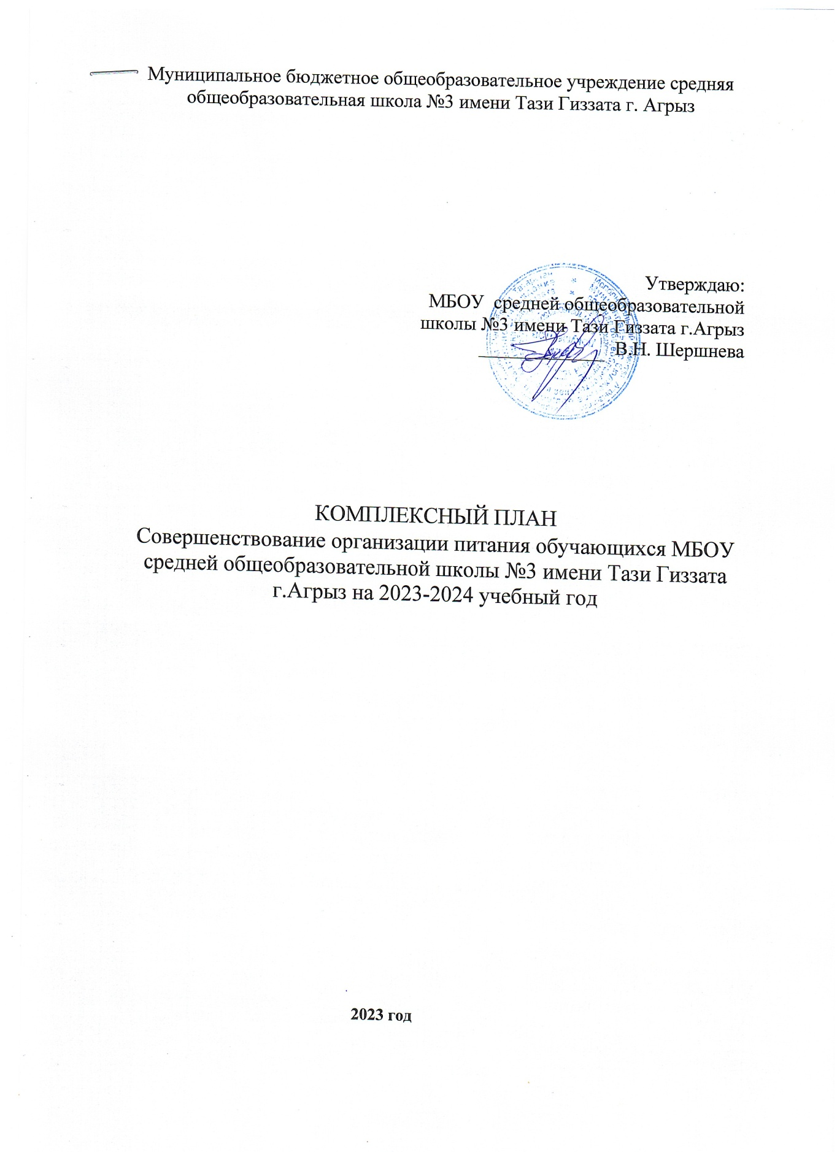

ЦЕЛЬ: Повышение качества организации питания обучающихся в СОШ № 3 имени Тази Гиззата
ЗАДАЧИ:
1. Расширение знаний детей о правилах питания, направленных на сохранение и укрепление здоровья, формирование готовности соблюдать эти правила.
2. Формирование навыков правильного питания как составной части здорового образа жизни
3. Просвещение педагогов и родителей в вопросах организации правильного питания.
Прогнозируемый результат:
1. Увеличение охвата горячим питанием обучающихся школы.
2. Обеспечение благоприятных условий для организации режима дня детей и подростков.
3. Улучшение состояния здоровья обучающихся по показателям заболеваний, зависящим от качества питания.
1. Работа с обучающимися по воспитанию культуры питания и формированию навыков правильного питания как составной части здорового образа жизни

№№ п/п | Мероприятия | Дата | Ф.И.О. ответственных
1 | Единый организационный классный час 1-11кл. «Организация и значение питания в жизни школьника» | сентябрь | Ковалева И.С.,заместитель директора по УВР, классные руководители 1-11 кл
2 | Внеурочная деятельность в 1 - 4 кл. в рамках курса «Разговор о правильном питании» | в течение года еженедельно | Классные руководители 1- 4 кл.
3 | Внеурочная деятельность в 5 - 7 кл. в рамках курса «Разговор о правильном питании», «Уроки здоровья» в 8 кл | в течение года | Гараева А.И.., учитель биологии
4 | Конкурс плакатов 1 – 11 кл. по пропаганде здорового питания «Мы за правильное питание» | октябрь | Педагог - организатор, классные руководители 1-11 кл.
5 | Проведение классных часов по темам:  - режим дня и его значение; - культура приема пищи;  - Острые кишечные заболевания и их профилактики | октябрь - ноябрь | Классные руководители 1-7 кл., врач детской поликлиники
6 | Единый классный час 2-11 кл. «Быть здоровым – это здорово!» | ноябрь | Ковалева И.С.,заместитель директора по УВР, классные руководители 2 -11 кл.
7 | Цикл бесед «Азбука здорового питания» | в течение года | Можаева Л.А.,мед.работник школы, классные руководители 1-11 кл
8 | Изучение общественного мнения об организации школьного питания. Анкетирование обучающихся. | октябрь февраль | Ковалева И.С.,заместитель директора по УВР, классные руководители
9 | Организация выставки литературы «Что надо знать о правильном питании?» | ноябрь | Байматова Л.С., библиотекарь школы
10 | Беседы с учащимися 10 - 11 кл. «Берегите свою жизнь» | декабрь январь | Педагог -организатор
11 | Конкурс статей в школьную газету «ШАНС» «Здоровое питание – залог процветания» | февраль | Классные руководители 5 - 11 кл., педагог -организатор

2. Работа с родителями по вопросам организации питания школьников

12 | Классные родительские собрания: ознакомление родителей с информационным письмом о льготном питании, приказами об организации горячего питания в учреждении | сентябрь | Ковалева И.С., заместитель директора по УВР, классные руководители 1-11 кл
13 | Информирование родителей об организации питания, проводимых мероприятиях по пропаганде здорового питания «Информация для родителей» на сайте школы | в течение года | Ковалева И.С.., заместитель директора по УВР, Сарварова Э.И.,педагог -организатор
14 | Индивидуальные консультации с родителями по вопросу постановки ребёнка на льготное и бесплатное питание | в течение года | Ковалева И.С., заместитель директора по УВР
15 | Изучение общественного мнения об организации школьного питания. Анкетирование родителей «Ваши предложения по улучшению питания». | октябрь ,февраль | Ковалева И.С.., заместитель директора по УВР, классные руководители
16 | Родительский контроль за качеством питания в школьной столовой | в течение года | Ковалева И.С., заместитель директора по УВР
17 | Проведение родительских собраний по темам: - «Совместная работа семьи и школы по формированию здорового образа жизни дома. Питание учащихся». - «Профилактика желудочнокишечных заболеваний и инфекционных, простудных заболеваний. Итоги медицинских осмотров учащихся» | декабрь, апрель | Классные руководители 1-11 кл., Можаева Л.А., мед. работник школы,  врач дет.поликлиники

3. Работа с педагогами по вопросам организации питания школьников

17 | Организационное совещание – порядок приема учащимися завтраков; оформление бесплатного питания; график дежурств и обязанности дежурного администратора и учащихся в столовой | Сентябрь, декабрь | Директор школы, Ковалева И.С.., заместитель директора по УВР
18 | Совещание классных руководителей: - о получении учащимися завтраков за дополнительную родительскую плату | Сентябрь | Ковалева И.С., заместитель директора по УВР
19 | Совещание при директоре по вопросам организации и развития школьного питания | Октябрь, апрель | Директор школы
 | Заседание классных руководителей 2 – 11-х классов по вопросам: - охват учащихся горячим питанием - соблюдение сан.гигиенических требований; - профилактика инфекционных заболеваний | февраль | Директор школы, Ковалева И.С., заместитель директора по УВР, Можаева Л.А., мед. работник школы
20 | Организация работы школьной комиссии по питанию (учащиеся, педагоги, родители) | В течение года | Ковалева И.С., заместитель директора по УВР ,представители родительской общественности
21 | Совещание при заместителе директора с классными руководителями 5-11 кл. по вопросу состояния охвата горячим питанием в классе. | март | Администрация, бракеражная комиссия
22 | Изучение общественного мнения об организации школьного питания. Анкетирование педагогов. | Октябрь февраль | Ковалева И.С., заместитель директора по УВР

4. Мониторинг организации питания обучающихся
23 | Электронный мониторинг по вопросу организации питания | октябрь | Ковалева И.С., заместитель директора по УВР, Журавлева С,В., учитель информатики
24 | Документальная отчётность по льготному питанию. | 1 раз в месяц | Ковалева И.С., заместитель директора по УВР

5. Контроль качества организации питания обучающихся

25 | Контроль администрации за работой столовой, за соответствием рационов питания утверждённому меню | ежедневно | Директор школы, Ковалева И.С., заместитель директора по УВР
26 | Контроль качества приготовления блюд, соответствия рационов питания утверждённому меню | ежедневно | Члены бракеражной комиссии
27 | Контроль санитарного состояния столовой | ежедневно | Вазяхиева Г.А., заместитель по АХЧ
28 | Общественный контроль | декабрь, март, май | Представители родительской общественности

